**ТЕХНИЧЕСКОЕ ЗАДАНИЕ**

**на разработку плагина моделирования самонарезающего винта**

**для системы «Компас-3D»**

**НАЗНАЧЕНИЕ РАЗРАБОТКИ**

Плагин CADSelfTappingScrew предназначен для моделирования в системе «Компас-3D» самонарезающего винта. Данное приложение должно строить 3D модель самореза по параметрам, заданными пользователем.

**ПРОГРАММНЫЕ И АППАРАТНЫЕ ТРЕБОВАНИЯ**

1. Плагин разрабатывается под систему «Компас-3D v.18.1».
2. Разработка ведётся на языке программирования C# на платформе Windows Forms.

**СТАДИИ И СРОКИ РАЗРАБОТКИ**

Стадии и сроки выполнения работы представлены в таблице 1

Таблица 1 – стадии и сроки

|  |  |  |
| --- | --- | --- |
| № | Описание этапа | Время выполнения, недели |
| 1 | Выбор темы работы и создание git репозитория | 1 |
| 2 | Составление Технического Задания | 1 |
| 3 | Создание проекта системы | 2 |
| 4 | Разработка бизнес-логики плагина | 2 |
| 5 | Разработка пользовательского интерфейса | 1 |
| 6 | Тестирование плагина | 1 |
| 7 | Составление пояснительной записки | 1 |
| Итого: | | 9 |

**ТРЕБОВАНИЕ К СОСТАВУ ФУНКЦИЙ**

Разработанный плагин CADSelfTappingScrew должен автоматизировать построение самонарезающего винта для среды «Компас–3D». Данный саморез будет иметь шестигранную головку и острый конец.

Программа будет принимать следующие параметры, по которым будет строить модель самонарезающего винта в среде «Компас–3D»:

1. Диаметр головки – D

Данный параметр варьируется от 3.0 до 18.0 мм.

1. Высота головки – K

Данный параметр варьируется от 0.96 до 5.0 мм.

1. Общая длина стержня – l

Данный параметр варьируется от 7.0 до 100.0 мм.

1. Длина части стержня с резьбой – b

Данный параметр варьируется от 3.0 до 97.0 мм и должна быть меньше l.

1. Диаметр резьбы – d

Данный параметр варьируется от 1.6 до 10.0 мм.

1. Общий диаметр стержня – d1

Данный параметр варьируется от 1.6 до 10.0 мм.

1. Внутренний диметр резьбы – d2

Данный параметр варьируется от 1.1 до 7.0 мм и должен быть меньше d и d1.

1. Шаг резьбы – P

Данный параметр варьируется от 0.8 до 4.5 мм.

Данные параметры изображены на рисунке 1.

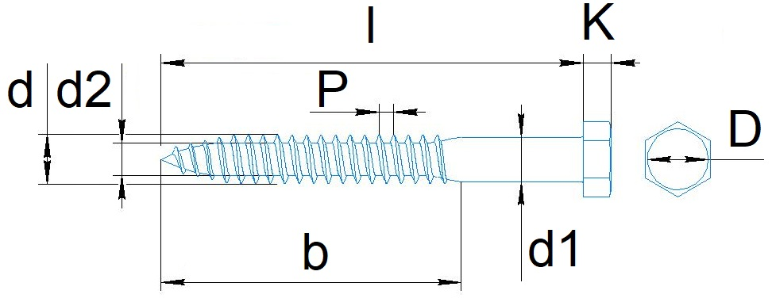

Рисунок 1 – параметры самонарезающего винта

Итоговое приложение будет иметь одну форму на которой будут расположены следующие элементы управления: 8 текстовых полей для ввода размеров параметров, 1 кнопка подтверждения ввода данных. При неправильно введенных данных, цвет поля с неправильными данными изменится, а кнопка подтверждения станет неактивной. После ввода корректных данных цвет поля вернется на изначальный, а кнопка снова станет активной.